Vorführexperiment Treibhauseffekt
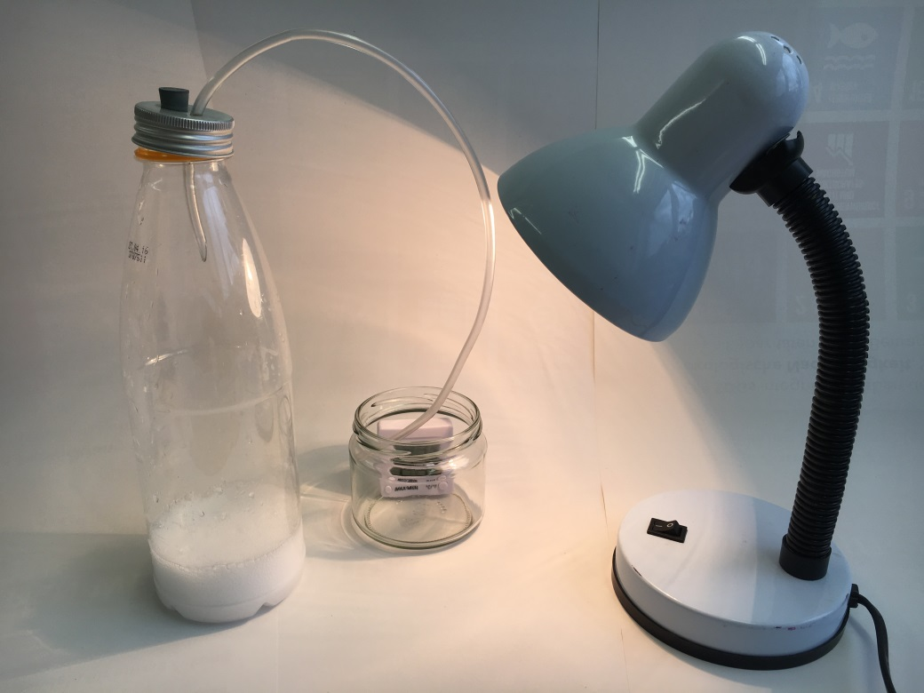
Material (s. Foto):
- Schreibtischlampe mit Glühfaden- oder Reflektorlampe
- Verlängerungskabel
- Becher aus Kunststoff oder Glas (Maße: Durchmesser ca. 9-10 cm, Höhe ca. 7-8 cm)
- PET-Flasche mit Deckel mit Deckel, Gummistopfen und Kunststoff-Schlauch, der bereits in dem kleinen Loch des Deckels steckt
- Digital-Thermometer mit Komma-Angabe
- Tafelessig (ca. 100 ml pro Experiment)
- Natron (ca. 2 TL pro Experiment)
- Teelöffel
- Papiertrichter
- Streichhölzer

Vorbereitung:
- Lampe, PET-Flasche, Becher und Thermometer gemäß dem Foto aufbauen
- Lampe anschalten; es dauert mehrere Minuten, bis die Temperatur im Becher eine konstante Temperatur einstellt

Durchführung und Beobachtung:
- geöffnete PET-Flasche ca. 1 cm mit Essig füllen
- Temperatur im Becher ablesen und an der Tafel aufschreiben (ein_e Schüler_in als Assistent_in)
- 2 Schüler_innen füllen 1-2 TL Natron mit Hilfe des Teelöffels und des Trichters in die PET-Flasche (1 Kind hält den Papiertrichter, das andere füllt Natron in die Flasche)
- Flasche sofort mit dem Gummistopfen verschließen
- Die Flüssigkeit in der Flasche schäumt (Erklärung: Natron und Essig reagieren miteinander, es entsteht CO₂)
- wenig später: Die Temperatur in dem Becher steigt um mehrere Grad Celsius an → Temperatur an der Tafel notieren, wenn sie +/- konstant bleibt
- Die Flamme eines Streichholzes in den Becher halten, sie erstickt (bei Bedarf einmal wiederholen, alle Schüler_innen sollen sehen, wie die Flamme erlischt)
- Anschließend einen brennenden Streichholz in den Becher werfen → die Flamme erlischt, es bildet sich Rauch, der im Becher bleibt und sich langsam bewegt

Beweis und Erklärung:
- Natron und Essig reagieren miteinander, es entsteht CO₂
- Feuer benötigt Sauerstoff zum Brennen, das CO₂ erstickt die Flamme
- Das CO₂ hält die Wärme im Becher, verhindert, dass die Wärme nach oben steigt

